26 de abril de 2017

Emiliano Montesdeoca del Puerto

cifp cesar manrique

ENTORNOS DE DESARROLLO

Practica herramientas de desarrollo de google chrome

cambio de valores en caliente

Índice

1. Enunciado
2. Objetivo de la practica
3. Introducción a las herramientas de desarrollo de Google Chrome
4. Ejercicios de la practica
   1. Cambiar el color de fondo del texto Diario de Avisos de la cabecera.
   2. Cambiar el texto que visualiza al pasar el ratón por encima de ese texto. (Imagen)
   3. Cambiar del menú de navegación, el título Deportes por Sports
   4. Dentro de este menú cambiar el submenú CD Tenerife por Marca, y cambiar el enlace para que salte a la página http://www.marca.com
   5. Cambiar también el tamaño de la letra del menú de navegación.
   6. Cambiar la imagen de Ruíz Gallardón por otra. La sacaremos de internet buscando fotos de futbolistas, y cambiando el enlace a dicha foto. Si fuese un vídeo, le ponemos el enlace un video musical de YouTube.
   7. Le cambiamos el texto a la noticia. El titular.
   8. De este texto cambiar el tipo de letra y el color.
   9. Cambiar el enlace al que nos llevan la foto y el titular para que vaya a la página del Instituto: cesarmanrique.org
   10. Cambiar el enlace de alguna publicidad para que vaya a otra página distinta.
5. Bibliografía.

Enunciado

Tenemos la siguiente página Web: diariodeavisos.com

Se pide:

1. Cambiar el color de fondo del texto Diario de Avisos de la cabecera.
2. Cambiar el texto que visualiza al pasar el ratón por encima de ese texto. (Imagen)
3. Cambiar del menú de navegación, el título Deportes por Sports
4. Dentro de este menú cambiar el submenú CD Tenerife por Marca, y cambiar el enlace para que salte a la página [http://www.marca.com](http://www.marca.com/)
5. Cambiar también el tamaño de la letra del menú de navegación.
6. Cambiar la imagen de Ruíz Gallardón por otra. La sacaremos de internet buscando fotos de futbolistas, y cambiando el enlace a dicha foto. Si fuese un vídeo, le ponemos el enlace un video musical de YouTube.
7. Le cambiamos el texto a la noticia. El titular.
8. De este texto cambiar el tipo de letra y el color.
9. Cambiar el enlace al que nos llevan la foto y el titular para que vaya a la página del Instituto: cesarmanrique.org
10. Cambiar el enlace de alguna publicidad para que vaya a otra página distinta.

**NOTA**: El día que realicemos la práctica, seguramente las noticias habrán cambiado, pero haremos lo mismo con la que haya, pues la estructura será similar.

Esta práctica deberá ser hecha en clase y mostrada al profesor.

Se deberán guardar capturas de pantallas de antes y de después de los cambios para posteriormente elaborar el informe correspondiente.

Santa Cruz de Tenerife a 25 de abril de 2017.

Jorge Rivero. Profesor del Módulo de Entornos de Programación de 1º DAW.

Objetivo de la practica

El objetivo de esta práctica es utilizar las herramientas de desarrollo de Google Chrome para poder realizar cambios en caliente de ciertos elementos del DOM, también sirve para realizar depuración en JavaScript, es decir, código cliente.

En esta práctica vamos a enfatizar en cambios de elementos del DOM para poder ver cómo quedaría la web realizando esos cambios.

Cabe destacar que estos cambios se borran a la hora de refrescar la página web, solo se mantienen en la sesión que estamos.

Introducción a las herramientas de desarrollo de Google Chrome

**Google Chrome Developer Tools** es un set de herramientas para desarrolladores web ofrecidas desde el propio Google Chrome.

Entre las funciones que nos ofrece **Google Chrome Developer Tools** vamos a poder depurar JavaScript, inspeccionar el DOM o analizar el tiempo de ejecución de cada función para optimizar el rendimiento.

Para acceder a **Google Chrome Developer Tools** seleccionamos el icono situado en la esquina superior derecha del navegador de Google y hacemos clic en Herramientas -> Herramientas para desarrolladores.

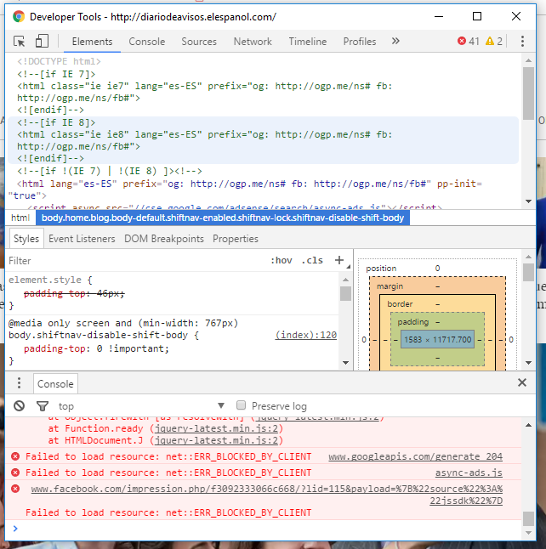La aplicación desde la que inspeccionar el contenido de cualquier página web está divida entre otros apartados en **Elements** que muestra los elementos HTML en forma organizada, **Timeline** que muestra el tiempo de operaciones que realiza el navegador y cuanto de memoria consumen estas operaciones, **Profiles** que permite hacer un seguimiento de las funciones de JavaScript y **Console** que es una consola JavaScript.

Ejercicios de la practica

# Cambiar el color de fondo del texto Diario de Avisos de la cabecera.

Accedemos al DOM, agregamos *background-color: black*, a la etiqueta **#header** para poder cambiar el color de fondo a negro.

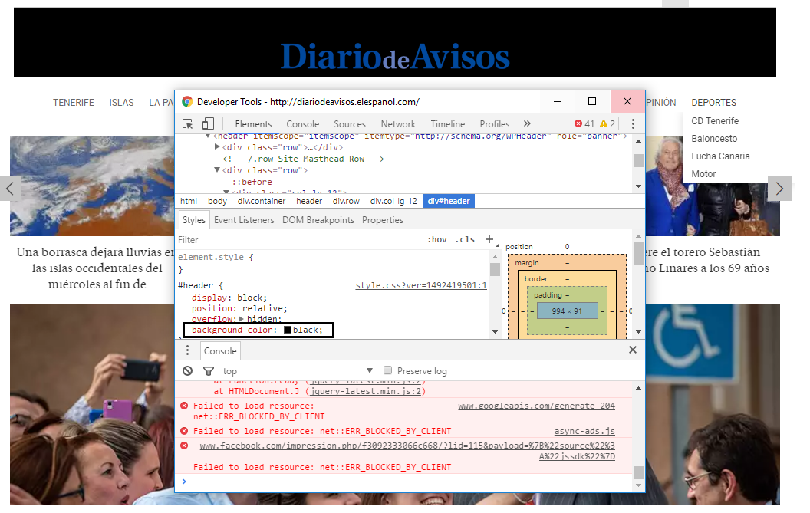

# Cambiar el texto que visualiza al pasar el ratón por encima de ese texto.

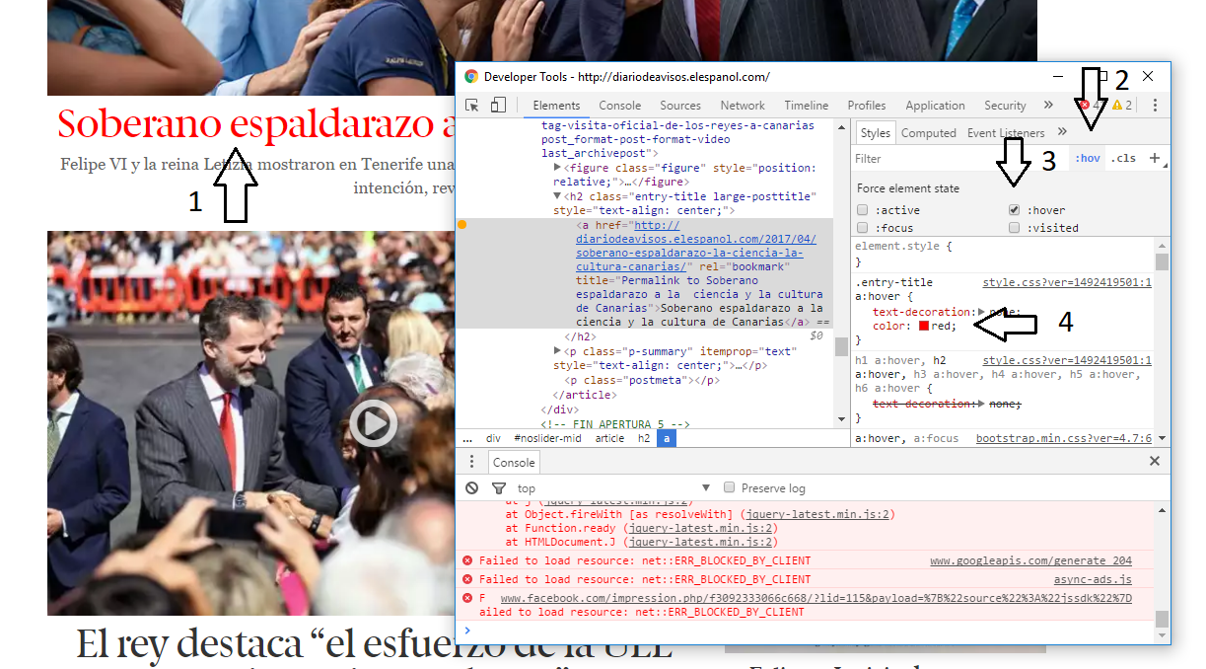

1. Primero hay que acceder al elemento seleccionado.
2. Activamos el modo hover.
3. Buscamos la etiqueta que pertenezca al color cuando hacemos hover.
4. Cambiamos el color del hover a rojo.

# Cambiar del menú de navegación, el título Deportes por Sports



1. Accede al elemento en la consola de Chrome
2. F2 para acceder al código HTML, y cambiar Deportes por Sport

# Dentro de este menú cambiar el submenú CD Tenerife por Marca, y cambiar el enlace para que salte a la página http://www.marca.com

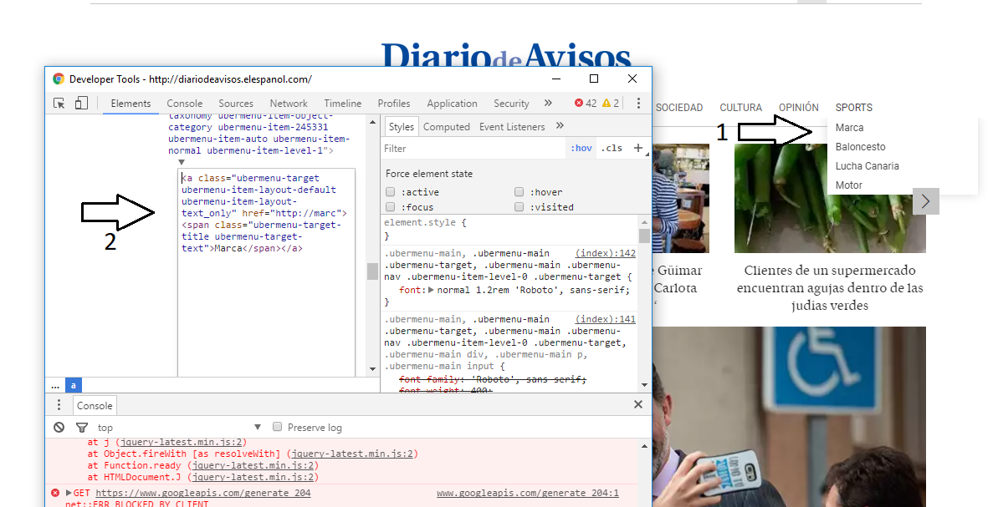

1. Acceder al elemento en la consola.
2. Cambiar el link del elemento y cambiar el texto de elementos.

# Cambiar también el tamaño de la letra del menú de navegación.

# 

1. Acceder a algún elemento del menú de navegación.
2. Acceder a la clase que tienen en común y cambiar el tamaño de la fuente.

# Cambiar la imagen de Ruíz Gallardón por otra. La sacaremos de internet buscando fotos de futbolistas, y cambiando el enlace a dicha foto. Si fuese un vídeo, le ponemos el enlace un video musical de YouTube.

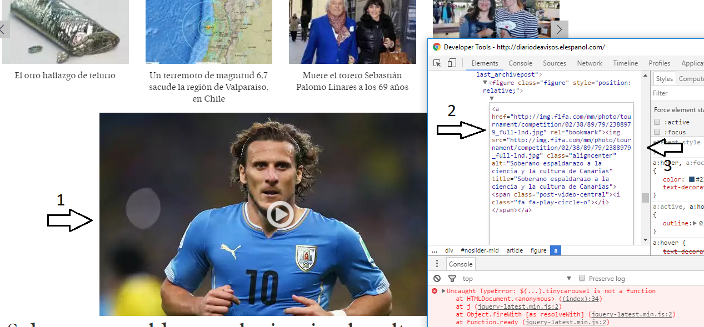

1. Primero accedemos a la foto/video que aparece, y localizar el elemento
2. Poner modo edición y cambiar la etiqueta a para que vaya a la foto
3. Cambiar el src para que muestra la foto

# Le cambiamos el texto a la noticia. El titular.

# 

1. Acceder al elemento por las herramientas de Chrome.
2. Cambiar el texto de elementos a.

# De este texto cambiar el tipo de letra y el color.

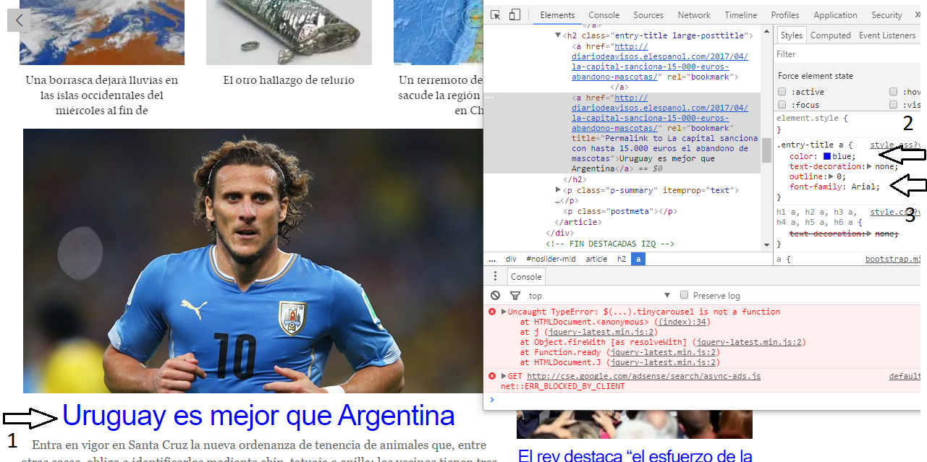

1. Acceder al elemento en las herramientas de Chrome.
2. Cambiar el valor del color de la etiqueta.
3. Agregar la propiedad Font-famili:Arial para cambiar la fuente.

# Cambiar el enlace al que nos llevan la foto y el titular para que vaya a la página del Instituto: cesarmanrique.org

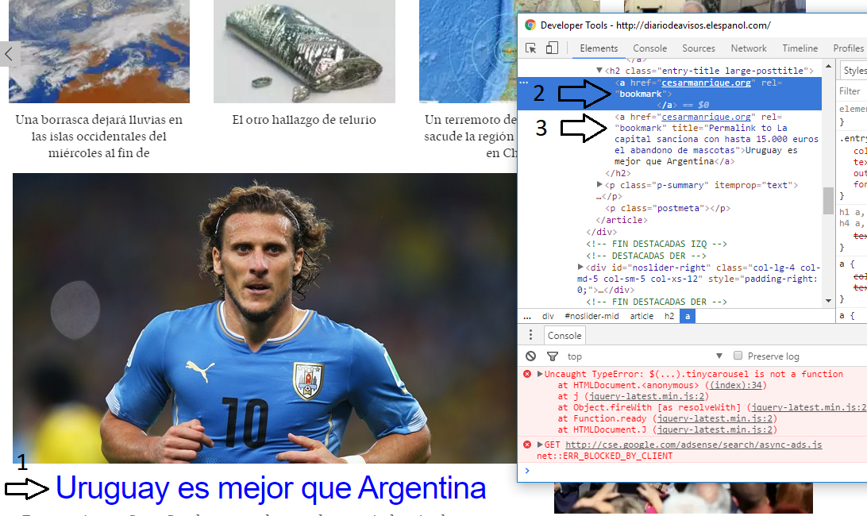

1. Acceder al elemento por las herramientas de Chrome.
2. Cambiar el href del elemento a.
3. Cambiar el href de la foto.

# Cambiar el enlace de alguna publicidad para que vaya a otra página distinta.

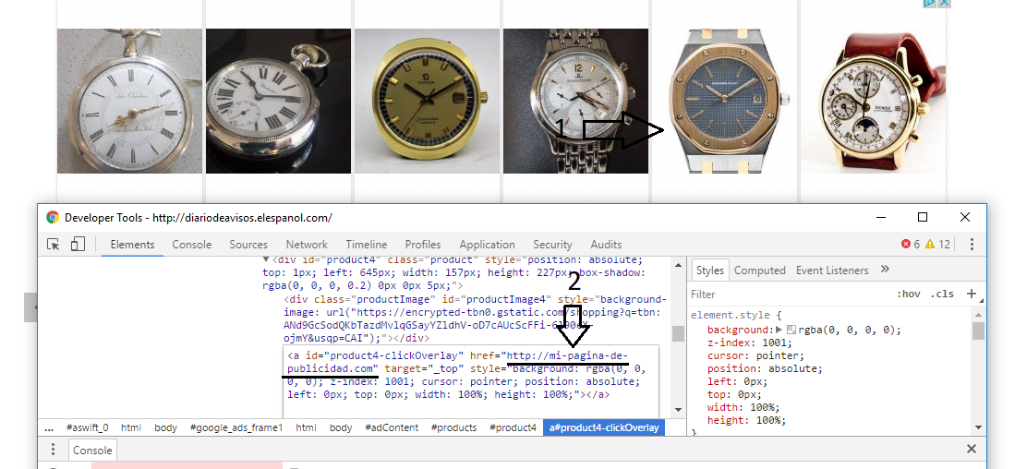

1. Accede al elemento en las herramientas de Crome
2. Cambia el valor de href.

Bibliografía

1. https://desarrolloweb.com/de_interes/herramientas-desarrollores-google-chrome-4866.html